**Лабораторная работа №2.**

Задание №1.

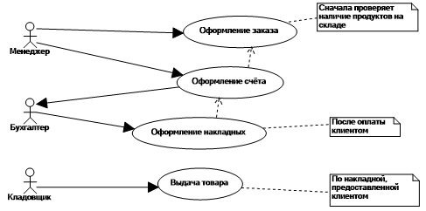

|  |
| --- |
| Оформление заказа |
| ID: 1 |
| Краткое описание: Перед тем как клиент оформит заказ, менеджер проверяет наличие товара на складе. Затем он формирует счёт. После того как оплата будет произведена, бухгалтер оформляет накладную. |
| Главные актеры: Менеджер, бухгалтер |
| Второстепенные актеры: Клиент |
| Предусловия:   * Товар должен быть доступен на складе. |
| Основной поток:   * Прецедент начинается с того, что менеджер создает заказ. * Менеджер создает счет на основе заказа. * Менеджер передает информацию о счете бухгалтеру. * Клиент оплачивает счет. * Бухгалтер оформляет накладные. |
| Постусловия:   * Накладные оформлены. |
| ID: 2 |
| Краткое описание: Клиент предъявляет накладную, и кладовщик выдаёт ему товар. |
| Главные актеры: Кладовщик |
| Второстепенные актеры: Клиент |
| Предусловия:   * Клиент предоставил накладную. |
| Основной поток:   * Кладовщик выдает товар клиенту. |
| Постусловия:   * Клиент получил товар. |

Задание№2.

Диаграмма из задания 3.1 лабораторной работы №1:

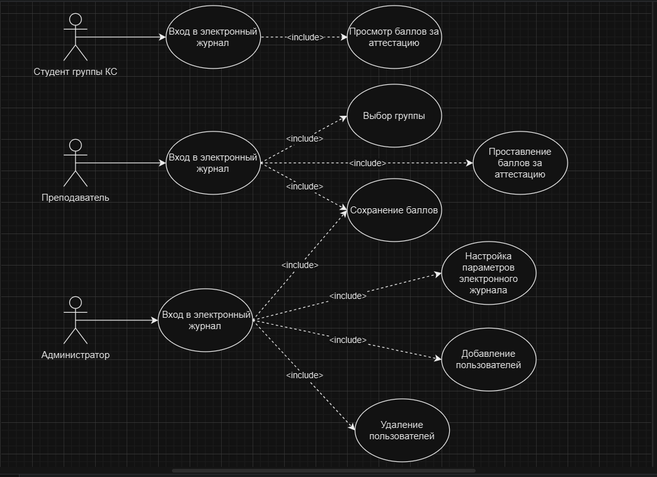

Задание №2.1.

Диаграмма последовательности действий по основному потоку:

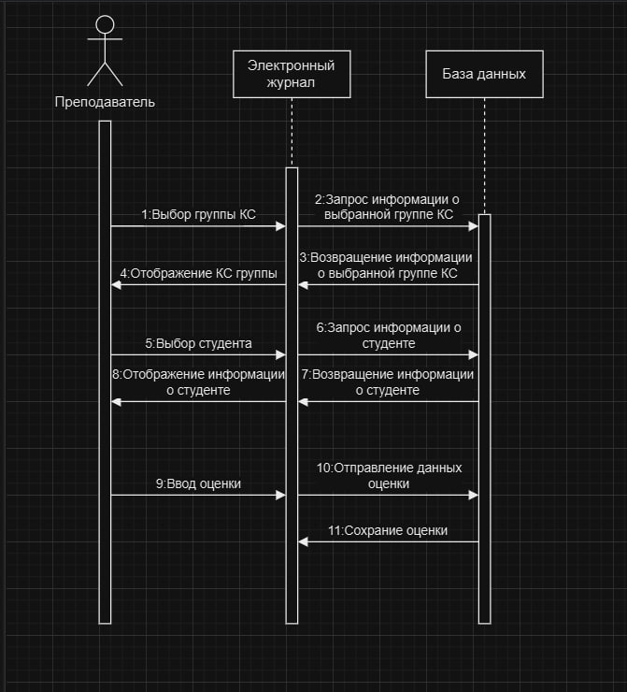

Диаграмма последовательности действий по вспомогательному потоку:

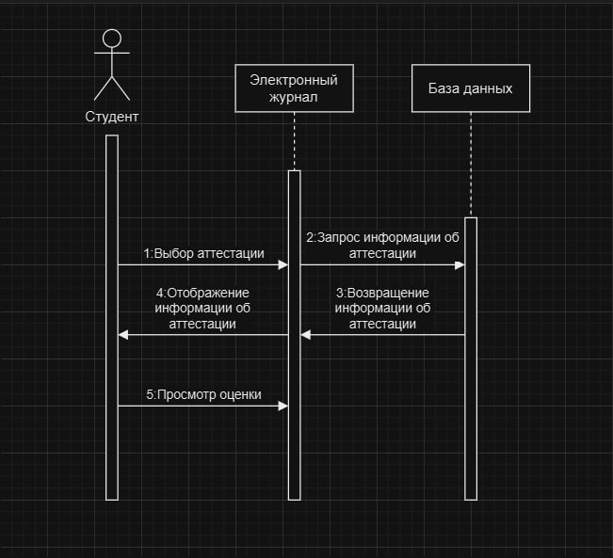

Задание №2.2.

